О Т Ч Е Т
о проведении Месячника безопасности в Муниципальном дошкольном образовательном учреждении детский сад №20 комбинированного вида.

Срок проведения – 02.09.2013 г. – 01.10.2013 г.

Во исполнение приказа Управления образования администрации городского округа Орехово-Зуево «О проведении Месячника безопасности в муниципальных образовательных учреждениях городского округа Орехово-Зуево» в МДОУ д/с №20 комбинированного вида проведены следующие мероприятия:
- Издан приказ по МДОУ д/с №20 комбинированного вида от 02.09.2013 г. № 106 «О проведении Месячника безопасности».
- Составлен и утвержден План проведения Месячника безопасности.

В соответствии с планом проведения Месячника безопасности в МДОУ д/с №20 организованы и проведены следующие мероприятия:
- Оформлена выставка методической литературы по формированию основ безопасности жизнедеятельности.
- Оформлены уголки безопасности во всех возрастных группах ДОУ.


- В течение Месячника безопасности 1 раз в неделю организовано проведение занятий по формированию основ безопасности жизнедеятельности.

- Ежедневно в процессе проведения режимных моментов проводились беседы, ситуативные игры с воспитанниками в разновозрастных группах, чтение художественной литературы по теме.
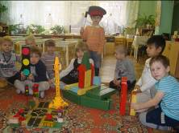

- 05.09.2013 г. проведен Единый день профилактики детского дорожно-транспортного травматизма «Детям Подмосковья – безопасность на дорогах» с участием инспекторов ОГИБДД.

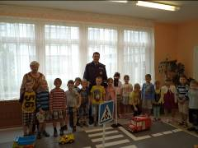
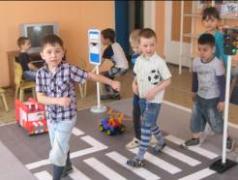
- С детьми старших и подготовительных к школе групп проведены тренировочные занятия на мобильной площадке.
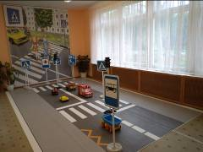

- Организован просмотр видеофильма «Азбука безопасности», прослушивание аудиосказок «Дорожные приключения Бомы, Бима и Бама».

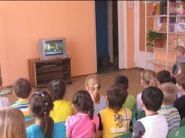

- Проведена тренировочная эвакуация.

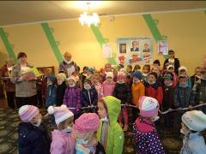


- Итоговым мероприятием Месячника стало проведение музыкально-спортивного досуга «Азбука безопасности» 01.10.2013 г.

